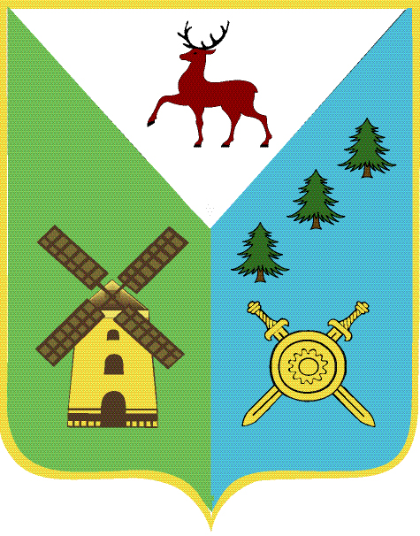

Управление образования

Администрации Володарского муниципального района

Нижегородской области

ПРИКАЗ
15 июня 2015 года № 232

О внесении в Книгу Почета
учащихся образовательных организаций
Володарского муниципального района

В соответствии с Положением «Об электронной Книге Почета учащихся образовательных организаций Володарского муниципального района «Одаренные дети – будущее России», утвержденным приказом управления образования № 73 от 24.02.2014г., на основании ходатайств образовательных организаций

ПРИКАЗЫВАЮ:

- Утвердить решение Совета Управления образования (протокол № 5 от 15.06.2015г.) о внесении в Книгу Почета учащихся образовательных организаций Володарского муниципального района «Одаренные дети – будущее России» следующих выпускников образовательных организаций 2014-2015 учебного года:

Дубкова Александра Геннадьевича, выпускника МАОУ СОШ № 48
Белянцевой Надежды Александровны, выпускницы МБОУ СОШ № 50
Варниной Александры Андреевны, выпускницы МБОУ СОШ № 50
Калменкова Александра Евгеньевича, выпускника МБОУ СОШ № 50
Максимовой Ольги Вадимовны, выпускницы МБОУ СОШ № 50
Пантелеевой Даны Олеговны, выпускницы МБОУ СОШ № 50
Свинаревой Юлии Васильевны, выпускницы МБОУ СОШ № 50
Перепелкиной Алены Алексеевны, выпускницы МБОУ СОШ № 50
Киселеву Юлию Артемьевну, выпускницы МБОУ СОШ №50
Морозовой Дарьи Дмитриевны, выпускницы МАОУ СОШ № 53
Черновой Дарии Эдуардовны, выпускницы МАОУ СОШ № 53
Михайленко Владиславы Олеговны, выпускницы МАОУ СОШ № 58

Начальник Управления образования Т.М.Мастрюкова

